**Công ty Futima Technology LTD (Thượng Hải)**

1. **Giới thiệu**  
   Futima Technology LTD là công ty khởi nghiệp về Trí Tuệ Nhân Tạo tại Trung Quốc, công ty được thành lập từ năm 2020. Hiện đang phát triển thuật toán AI dựa trên dữ liệu lớn.

Website: <https://futima-tech.com>

1. **Mô tả công việc**

* Sử dụng internal tool của công ty để phân tích dữ liệu hình ảnh.
* Phần mềm tự động tính giờ cho freelancer.

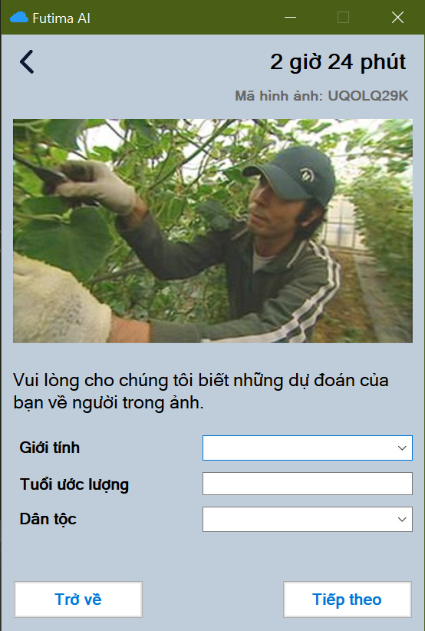

* Phần mềm sẽ hiện ra hình ảnh người, sau đó công việc của freelancer là dự đoán giới tính, ước lượng độ tuổi và dân tộc của người trong ảnh.
  + Giới tính: Có 2 sự lựa chọn là Nam và Nữ.
  + Tuổi ước lượng: Nhập vào số nguyên.
  + Dân tộc: Có 6 sự lựa chọn như hình bên dưới.

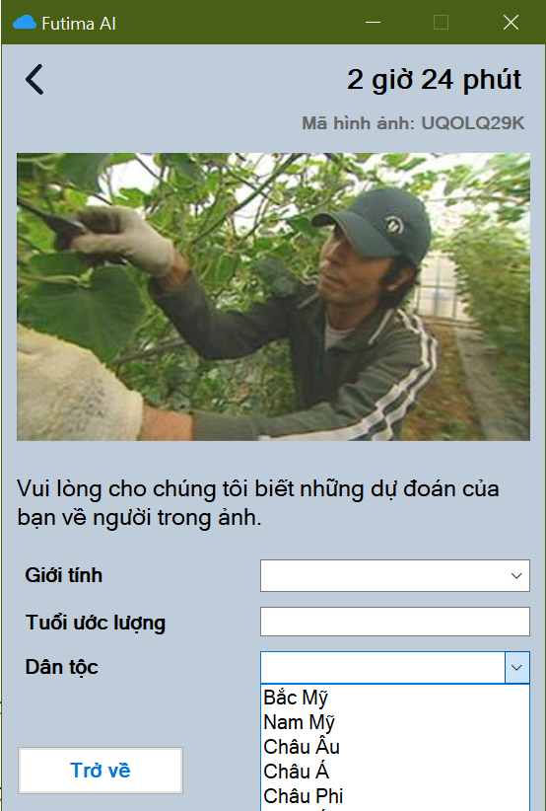

* Leader sẽ hướng dẫn thêm chi tiết về công việc đến freelancer.

1. **Thu nhập**  
   Freelancer sẽ nhận được 30k vnđ mỗi giờ cho tháng làm việc đầu tiên. Kể từ tháng thứ 2 trở đi, lương mỗi giờ sẽ là từ 35k đến 50k tùy năng suất làm việc của mỗi người trong tháng đầu tiên.  
   Lương sẽ được chuyển vào thứ 2 hàng tuần.
2. **Yêu cầu**

* Freelancer cần làm tối thiểu 10h mỗi tuần, tối đa 40h. Freelancer được phép làm ít hơn thời gian tối thiểu nếu như có sự đồng ý từ leader.
* Cần máy tính Windows để làm việc.

1. **Quy trình ứng tuyển**

Bước 1: Ứng viên vui long tải **Futima AI** về máy. Đây cũng chính là phần mềm tính giờ và công cụ làm việc của freelancer. Link tải: <https://futima-tech.com/download/futima-ai.zip>

Bước 2: Sau khi tải về, ứng viên giải nén vả mở Futima AI, làm theo chỉ dẫn bên dưới để đăng ký.

Bấm vào nút **More info**



Bấm vào **Run anyway**

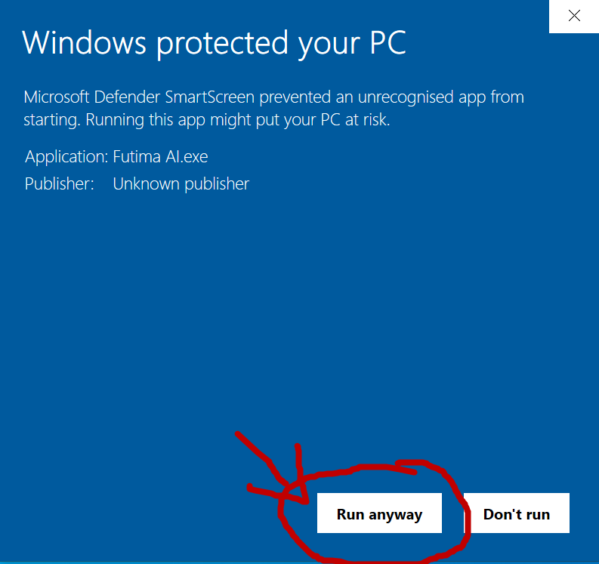

Chọn ngôn ngữ **Tiếng Việt**

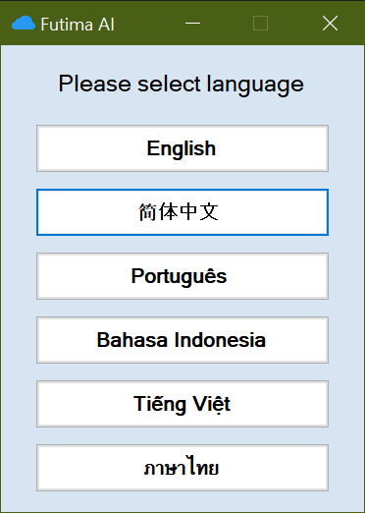

Nhập đầy đủ thông tin cần đăng ký theo mẫu.

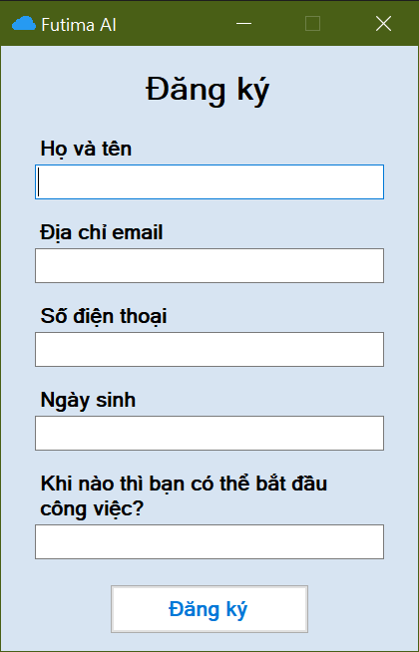

Sau khi đăng ký thành công, bạn sẽ nhận được **mã đăng ký** như hình bên dưới.

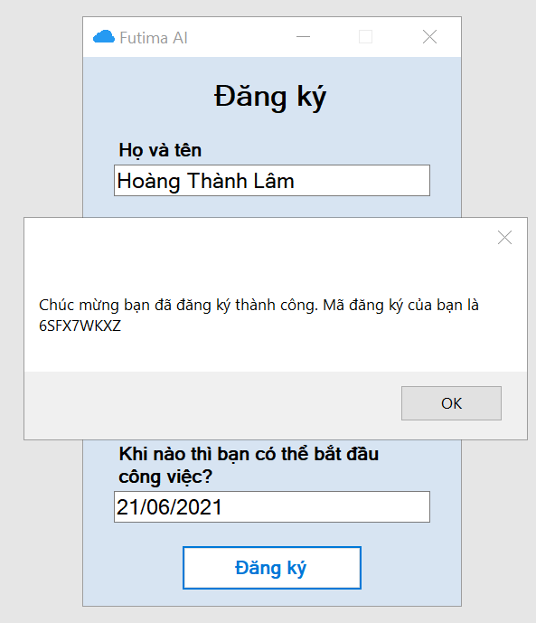

Bước 3: Gửi **mã đăng ký** và **SĐT** của bạn về cho fanpage. Ban quan trị sẽ kích hoạt mã đăng ký của bạn.

Bước 4: Một buổi gọi video khoảng 15p để trao đổi với leader về công việc, hợp đồng và các điều khoản khác.